2013/2014学年(二)物理实验笔试试卷（参考答案）

学院 班级 姓名 学号 成绩

一、选择题：（每题4分，打“ * ”者为必做，再另选做4题，并标出选做记号“ * ”，多做不给分，共40分）
1某电阻的测量结果为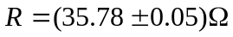，下列各种解释中正确的是： （ D ）
- 被测电阻的测量值是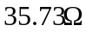或是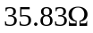；
- 被测电阻的真值是位于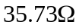到之间的某一值；
- 被测电阻的真值位于区间[，]之外的可能性（概率）很大；
- 被测电阻的真值位于区间[，]之内的可能性（概率）很大；
2 一游标卡尺的示值误差为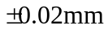，用该游标卡尺进行单次测量，则下列表达式中正确的是：（ B ）
A．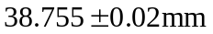； B. 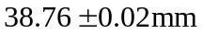；
C．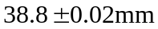； D. 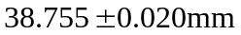。
3选出下列说法中的正确者：( C )
A：就某一次测量结果的偶然误差而言是随机的，所以偶然误差的分布是任意的；
B：只要被测的对象不变，同一个人用相同的仪器测量多次，每次测量结果的偶然误差也是不变的；
C：对某一物理量进行多次等精度测量，用其算术平均值作为测量结果，可减少偶然误差；
D：以上三种说法都不对。
4* 以下哪条不是逐差法必须满足的条件 （ D ）
A、两变量间呈线性关系； B、自变量成等差级数变化
C、数据数量为偶数； D、自变量要递增变化
5* 按有效数字的运算规则，当两个直接测量量值为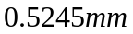和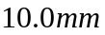时，它们的商是（ B ）
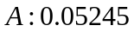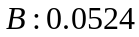
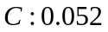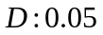
6*、 下列因素会给实验造成误差，属于随机误差的是（ B ）
A、游标卡尺零点不为零；
B、做电学实验时，220V的交流突然有个微小波动；
C、通电前电流表的指针不指零；
D、天平不等臂。
7、 在扭摆实验中，扭摆的摆动周期和转动惯量测量分别属于（ A ）
A：直接测量量和间接测量量 B：间接测量量和直接测量量；
C：直接测量量和直接测量量 D：间接测量量和间接测量量。
8、 在观察李萨如图形时，使图形稳定的调节方法有：（ B ）
A：通过示波器同步调节，使图形稳定； B：调节信号发生器的输出频率；
C：改变信号发生器输出幅度；
D：调节示波器时基微调旋扭，改变扫描速度，使图形稳定。
9、 在光电效应实验中，饱和光电流的大小：（ A ）
A：与入射光强成正比； B：与回路电压成正比；
C：与入射光的频率成正比； D：与入射光作用的持续时间成正比。
10. 在迈克尔逊干涉仪中，如果两平面反射镜M₁和M₂调整到严格垂直，则观察到的等倾干涉图样是：（ D ）
A：水平直线； B：竖直直线； C：抛物线。D：同心圆
11、校正曲线的各相邻校验点之间用（ B ）连接起来。
A、平滑曲线； B、直线； C、曲线 ； D、以上三种都不对
12、在感应法测量磁场的实验中，探测线圈中产生感应电动势，这是由于（ B ）
A、探测线圈中的电流是交变的；
B、待测磁场是交变磁场；
C、探测线圈截面法线方向与待测磁场磁力线方向平行；
D、探测线圈截面法线方向与待测磁场磁力线方向垂直。
13、用单臂电桥测量中等阻值的电阻，当电桥平衡时，有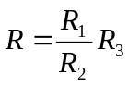。下列因素中不引起测量误差的是（ A ）
A、电源电压有微小变化； B、、和的阻值不准确；
C、接触电阻及连线电阻过大； D、温度变化的影响。
14、固体导热系数测量，实验条件是（ A ）
A、稳定的温度场分布； B、 热辐射现象可以不计
C、不存在对流； D、测量系统的压强应保持不变
15、根据磁聚焦原理，电子在磁场中作螺旋运动。要改变电子的螺距，可以调节：（ B ）
A：聚焦电压 ； B：励磁电流； C：栅极电压； D：偏转电压
二、填空题：（每题3分，打“ * ”者为必做，再另选做4题，并标出选做记号“ * ”，多做不给分，共30分）
1*、123.4÷0.100= 1.23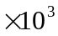 。
2*、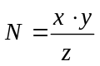（已知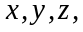的不确定度分别为 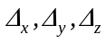）：
求不确定度传递公式 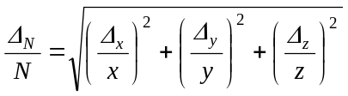 。
3*、物理实验中的基本测量方法有 比较法、放大法、转换测量法、模拟法 。
4*、随机误差的单峰性说明绝对值小的误差出现的概率比绝对值大的误差出现的概率 大 。
5*、在科学实验中，一切物理量都是通过测量得到的。一个测量数据不同于一个数值，它是由 数值和单位 两部分组成的。
6*、用米尺（最小分度为1mm）测量某物体的长度L，其起点在米尺10cm刻度线上。终点恰好在米尺的20cm刻度线上。用有效数字表达L的测量值 10.00cm 。
7、 分光计读数系统设计双游标的主要作用是： 消除偏心差 。将望远镜调焦到无穷远的主要步骤是： 调节目镜,看清楚分划板上的十字叉丝;借用自准直平面镜调节物镜,看清晰反射十字叉丝像;消除视差 。
8、 在伏安特性研究实验中，有电流表内接和外接两种接法，在同一条件下测量两组数据，如果电流表读数变化相对明显，应选用 内 接；如果电压表读数变化相对明显，则选用 外 接 。
9、 某电压表的精度等级为0.5级，15量程时电压表的仪器误差 0.08V 。
10、 当光照射在物体上时，光的能量转换为物体某些电子的能量，使这些电子逸出物体表面，这种现象称为 光电 效应，利用这一效应测定 普朗克 常数 。
11、光速测量实验中采用 差频 法测量位相。理论上可以证明，将高频信号降为中、低频信号后，信号具有相同的 位相差 。
12、测量导热系数可以归并为两类基本方法：一类是 稳态法 ，另一类是 动态法 。
13、在声速测量中，为了使发射换能器共振，要调节信号发生器的输出频率，判断其共振与否的标志为：接收换能器输出信号在示波器上波形幅值 最大 。
14、电表准确度等级是国家对电表规定的质量指标，它以数字标明在电表的表盘上，共有七个等级，它们是 0.1、0.2、0.5、1.0、1.5、2.5、5.0 。
15、读数显微镜在测量过程中，测微鼓轮应沿 一个方向转动 ，中途不得反转，以免引起 回程差 。
三、简答题（选做2题，每题5分，并标出选做记号“ * ”，多做不给分，共10分）
1、李萨茹图形为什么一般都在动？主要原因是什么？
答：因为李萨茹图形的形成是由两信号的振幅、频率、相位差决定，而被观察的两个信号源通常是独立的，它们的相位差不可能稳定不变，所以李萨茹图形一般都在动。
2、分光计主要有哪几部分组成，各部分的作用如何？
答：分光计由望远镜、载物台、平行光管、读数装置组成。
望远镜：观察和确定光线行进方向，
载物台：放置光学元件
平行光管：提供入射平行光
读数装置：测量望远镜转动的角度
3、何谓不确定度？
不确定度是由于误差的存在，使得被测量值不能确定的程度；或者说，它是表征被测量真值所处范围的一个评定。
4、在金属丝杨氏弹性模量的测定实验中只给一把卷尺，能否估计该光杠杆的放大倍数？指出应测量哪几物理量，并表示最后结果
答：能。要测出镜间的距离和光杠镜常数，放大倍数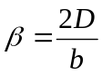
三. 解答题：（选做二题，每题十分，并标出选做记号“ * ”，多做不给分）
1、伏安法测电阻的数据关系如下表，

电压（V） | 0.00 | 1.00 | 2.49 | 4.01 | 5.40 | 6.71 | 8.20
电流（mA） | 0.00 | 0.51 | 1.20 | 1.81 | 2.51 | 3.22 | 3.81
试用等精度作图法求出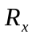。

计算时直接用测试点扣1分; 没有按等精度作图扣2分;没有标明坐标单位扣2分.
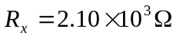
2、 下面是测量钢球直径的一组数据：

次数 | 1 | 2 | 3 | 4 | 5 |  | 6 | 7 | 8 | 9 | 10
D(mm) | 5.499 | 5.498 | 5.501 | 5.500 | 5.502 | 5.502 |  | 5.500 | 5.497 | 5.503 | 5.498

要求：（1）回答直径是用何种量具测量的；
（2）求出直径的完整结果表示；
（3）求出钢球体积的完整结果表示。

（1）用螺旋测微计测量 (2分)
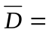
(1分)
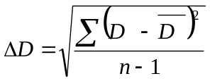=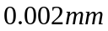 (1分)
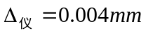 (1分)
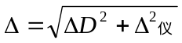 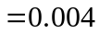 (1分)
直径的完整结果表示 D=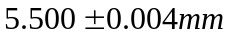 (2分)
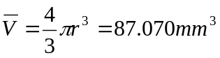 (1分)
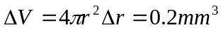 (1分)
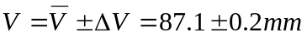 (2分)
3、（1）两线圈构成亥姆霍兹线圈的条件是什么？它的磁场分布特点怎样？
解：条件是两相同线圈同轴且平行放置，间距等于线圈半径，通以相同方向的电流。（3分）
分布特点：在轴线附近小区域内为均匀磁场。 （2分）
（2）在模拟静电场实验中，均匀导电纸上的稳恒电流场可以模拟一种空间静电场的截面电场，其根据是什么？
解： （1）两者服从相同的数学方程。 （3分）
（2）两者边界条件相同。 （2分）

